2022年度“全国十佳农民”资助项目
申报人选公示

根据《农业农村部办公厅关于开展2022年度“全国十佳农民”资助项目申报工作的通知》（农办人〔2022〕8号）要求，自治区农业农村厅组织全区各地开展推荐申报工作。6月24日召开了专题评审会，对全区申报材料进行评审，按照业务突出、专业分类、兼顾区领域的原则，拟推荐朱家、马那提·努尔旦别克、卡地尔·艾买尔3名候选人报农业农村部，现予以公示。
公示时间：2021年6月29日至7月5日
公示期间，单位和个人均可来信、来电或直接到驻厅纪检监察组、厅人事处，反映公示对象在德、能、勤、绩、廉等方面存在的问题。反映情况要署真实姓名、工作单位和联系地址，以便调查核实举报情况后及时向举报者反馈。
受理举报部门：厅机关纪委、人事处
受理举报电话：0991-2886853、2882200
通讯地址：乌鲁木齐市新华南路408号
邮编：830049

附件：新疆维吾尔自治区“全国十佳农民”资助项目推荐人选一览表

自治区农业农村厅人事处
2022年6月29日

新疆维吾尔自治区“全国十佳农民”资助项目推荐人选一览表

序号 | 姓名 | 性别 | 照片 | 出生  年月 | 民族 | 教育  程度 | 所在村组及职务 | 从业类型及规模 | 主要事迹及荣誉基础
1 | 朱家 | 男 | 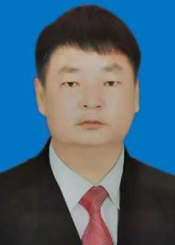 | 1972.09 | 汉族 | 初中 | 新疆维吾尔自治区昌吉回族自治州奇台县西北湾镇柳树河子村党总支书记、村委会主任 | 现任奇台县西北湾镇柳树河子村经济合作社法人，组织发展优质强筋小麦生产加工，兴办芽菜生产合作社和辣椒烘干厂等产业。人个从事农作物种植，经营土地3000亩，合作经营土地1200亩。 | 2000年起，带头尝试流转村民土地，进行科学种植，成为远近闻名的种粮大户，2019年任村党总支书记、村主任以来，大力推进村集体产权制度改革，成立经济合作社，率先推行“龙头企业+家庭农场+农户”规模化、集约化、产业化经营，发展农村特色产业带动村经济快速发展，实现村集体和村民持续增收。2015年荣获奇台县农业农村十百千工程“优质种植大户”称号；2018年被奇台县人民政府授予“优秀种植大户”；2011年，被国务院授予“全国种粮售粮大户”称号；2021年荣获国家农业农村部“全国粮食生产先进个人”称号。
2 | 马那提·努尔旦别克 |  | 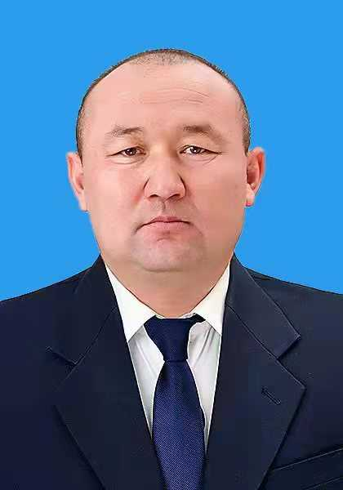 | 1985.04 | 哈萨  克族 | 中专 | 新疆维吾尔自治区阿勒泰地区福海县喀拉玛盖镇迭恩村 村民 | 牛160头，合作社羊1300只（其中本人580只），合作社骆驼530峰（其中本人310峰），合作社马360匹（其中本人108匹）；养殖占地面积42亩，圈舍面积1000平米。种植青贮200亩。种植苜蓿3000亩。 | 2013年荣获中国畜牧业协会第五届中国畜牧行业先进工作者奖。2016年3月荣获中国畜牧业协会发展骆驼产业突出贡献奖。2016年3月荣获畜牧业协会发展骆驼产业带头致富奖。2018年3月荣获新疆旺源生物科技集团诚信合作奖。2019年1月荣获新疆旺源生物科技集团在发展骆驼产业中创建健康骆驼品牌养殖奖。 2019年5月荣获福海县宣传部第四届优秀宣讲员大赛优秀奖。2020年1月荣获新疆生物科技集团养骆致富奖，奖金8.5万元。
3 | 卡地尔·艾买尔 | 男 | 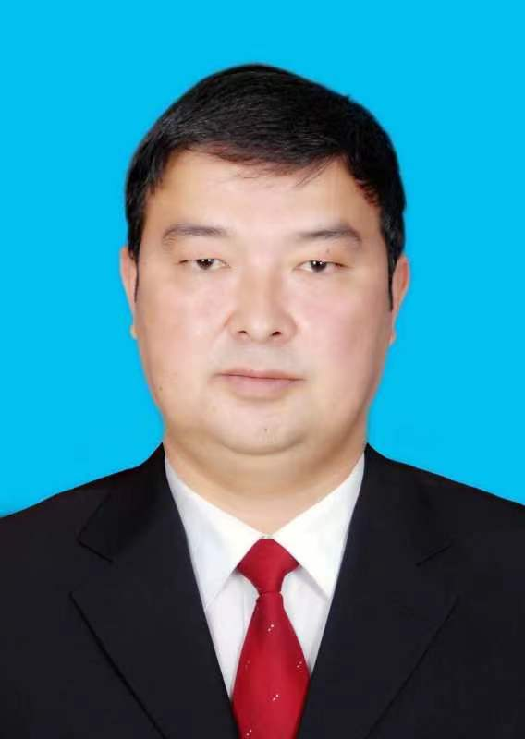 | 1978.06 | 维吾  尔族 | 高中 | 新疆喀什地区巴楚县琼库尔恰克乡巴扎村4组农民 | 农副产品收购及销售，每年销售农副产品1.5万吨，销售金额达7500万元左右。 | 巴楚县伊合散农业专业合作社2014年获评为“自治区示范合作社”、2015年获评为“喀什地区农业产业化重点龙头企业”、2017年获评为“巴楚县先进合作社”、2021年获评为“国家级示范合作社”，其本人也获得“喀什地区劳动模范、自治区脱贫攻坚奋进奖”等荣誉，2016年担任自治区青联委员，巴楚县第十六届政治协商会委员、巴楚县第十七届人民代表大会代表。

